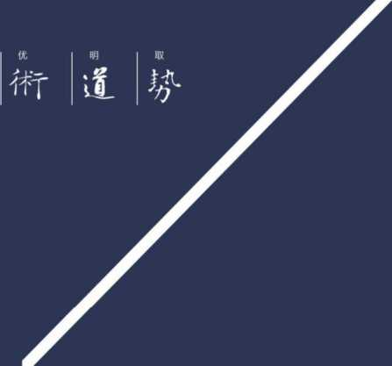

财税管控

**MBA**

提升20%利润！让老板安心赚钱!



账户分级.税银联网.金税三期

**2020**年财税改革关键的一年



如何规范？如何筹划?

本课程是老板、CFO最急需的财税课程

祝您远离财税风险



,财务之惑

I内账外账有什么风险？

I账为什么总算不准?如何破解糊涂账?

I资产和账表怎么才能对的上？

F税务之惑

I金三大数据如何风险防范？

I财务高管个税风险如何应对？

I新时代下有哪些税务风险事项?

资金之惑

I发展资金从哪里来？

I如何以小博大，四两拨千斤？

I资源少怎么能把企业做的更大?

,家族财富如何传承

I如何做大市值？

I股权架构如何设计？

I股权转让，如何避税?

利

决策之惑

不懂财务，如何数据化管理企业?

如何建立风险内控制度？

，利润之惑

I为什么利润这么薄?如何开源节流?

I怎么才能多赚钱？

I如何才能控制劳动用工成本？

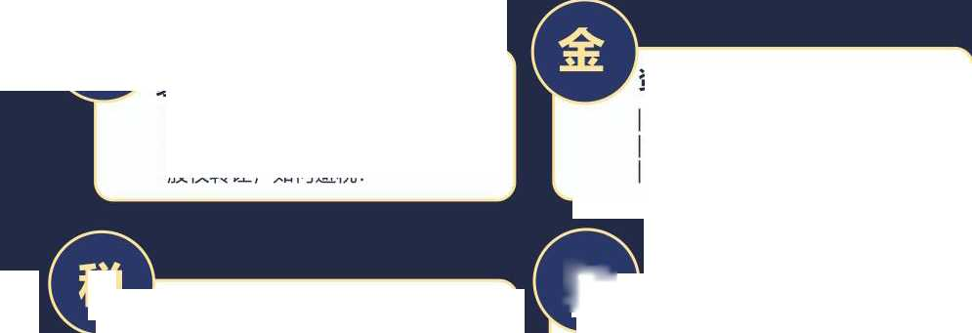

**课程体系**

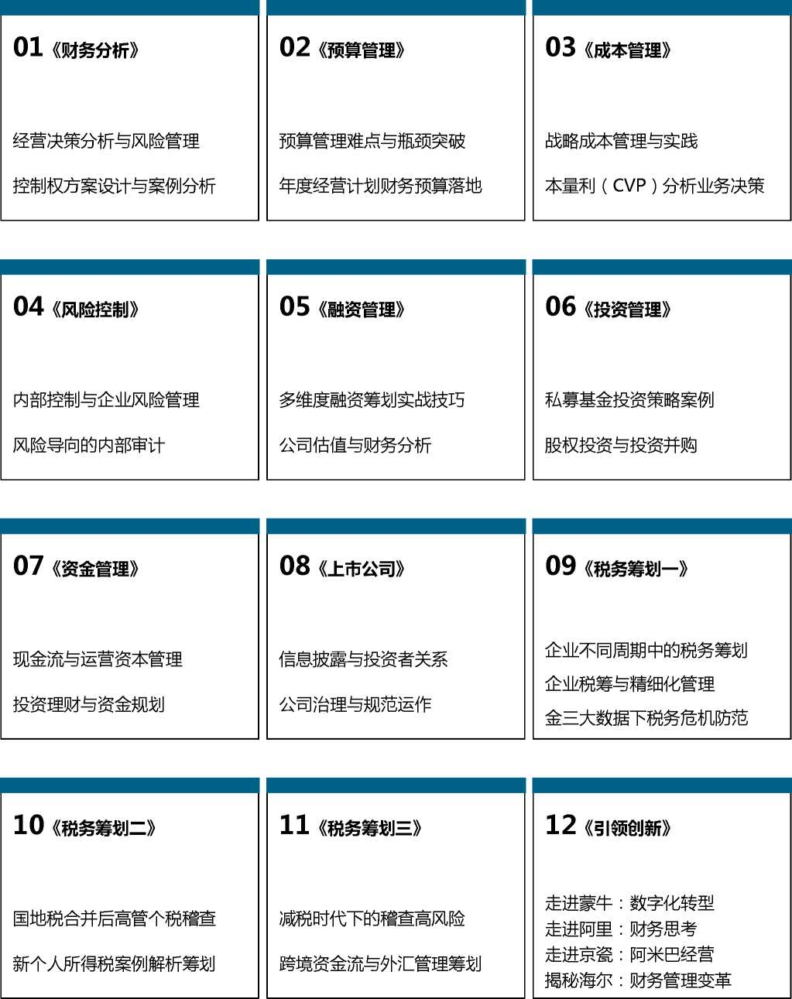

名师指路让你少走10年弯路

全国实力派管理专家都是你的智囊团成员

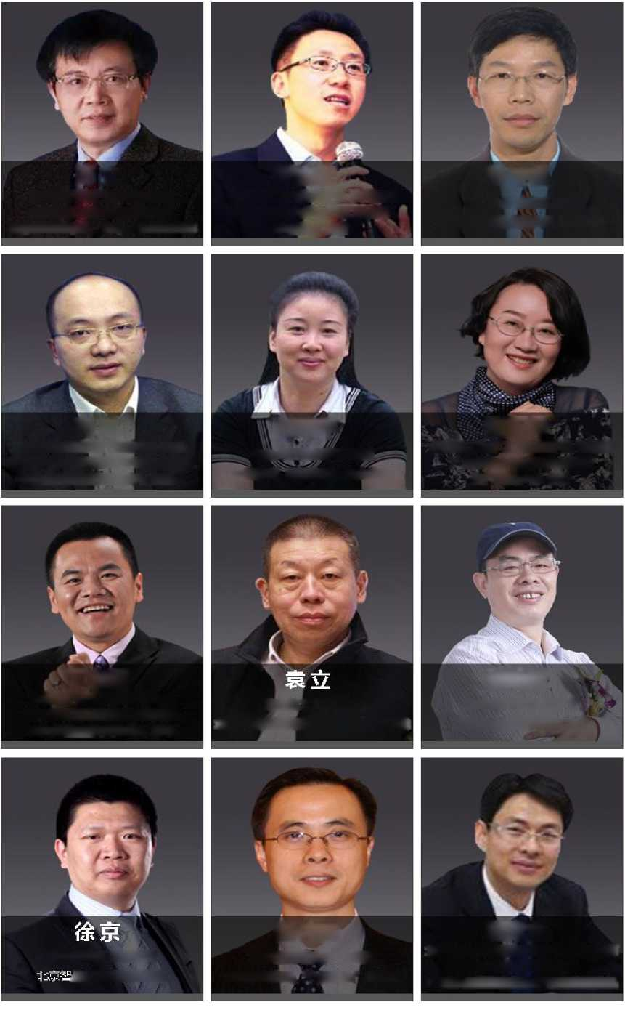

毛付根

厦门大学甜系應

曾建斌

1丼商学院访问学者

猝本研究院院长

陆正华

牢南理工±学工商管理学院副期受 广东省地方税务硏究会理事 澳门科技大学博士

何怡宏

中欧国际工商管理学院访问教授 美国蒙莫斯大学会计系副教授 华润葉团高管

1魚flu大学應

北京天则所咨询有限公司执行副总裁

赵仲杰

北京财税研究院研究员

刘娥平

中山大学管理学院教授

周立

淸华大奔济管理学院教授

J•国家会计学院兼职教授 昆明市市长助理，多家上市企业董事

冯科

北;^济所房地产金融中心主任 m 光华管理学院EM B A论文评阅人

牛天成博士后科研工作站负责人

丁志国

吉林大学商学院金融学教授 中央电视台财缎5道特邀嘉宾 吉大瓣有限奏任公司董事

裴章先

」庆国家发展硏究院BIMBA特聘讲师 实朝沙斟馴专家

中国沙盘跡I实战教学研究院副院长

中海海盛（600896）独立苗事

J坪商学院访问学者

卿伦豈十廊务所頡

全面预算管理’十五步法“创始人

厦门鸽业股份有限公司独立董事

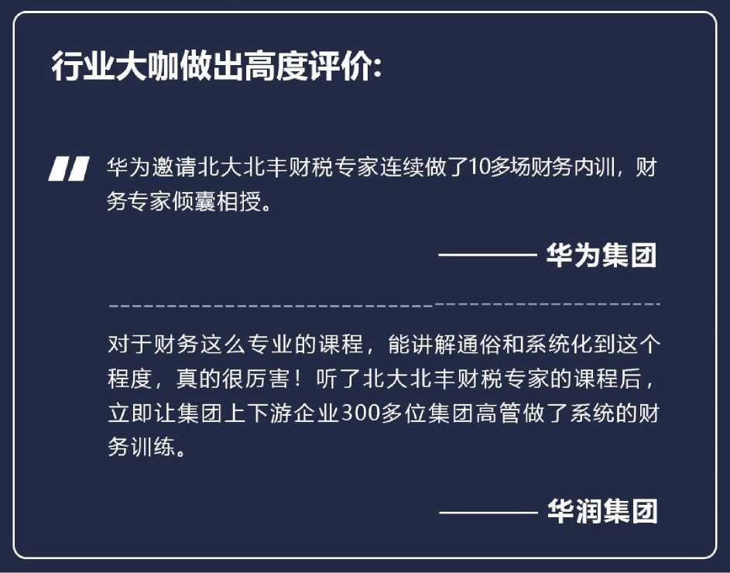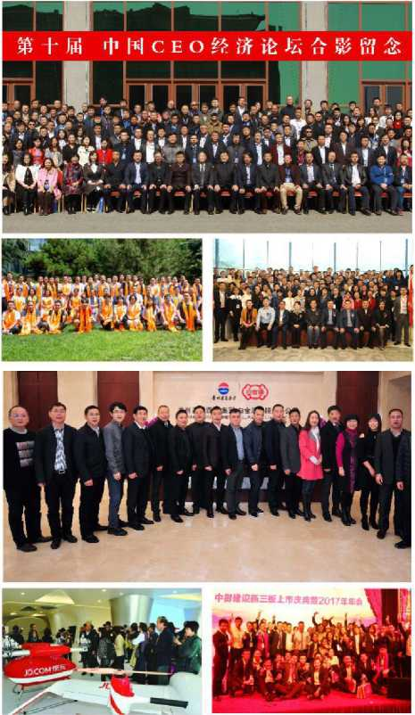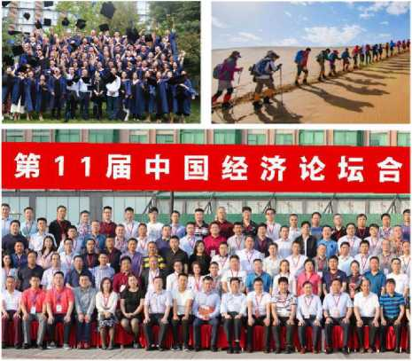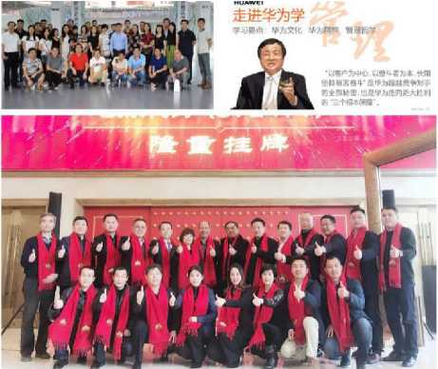

**【招生对象】**

企事业单位总会计师、财务总监、财务主管、战略投融资等财经业内人士; 董事长、董事、总裁、总经理、副总等企业财务决策和管理者。

**【学习安排】**

在职学习一年，每两月授课2天，周末上课，每天学时6小时。

**【学习费用】**

RMB2万元/人（学员学习期间的食宿费、交通费自理）

感谢60000+企业睿智的选择

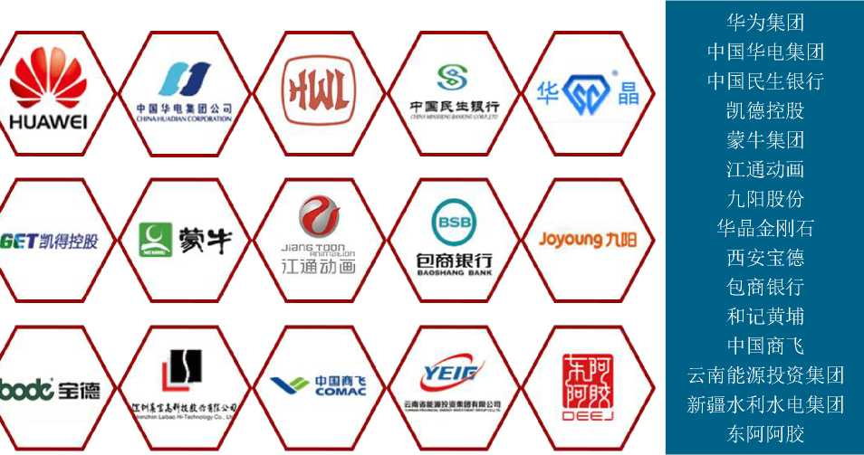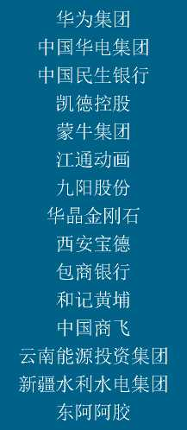

**报名登记表**

以下信息仅用于录取审核工作，并为申请人保密，请详细填写。

|  |  |  |  |  |  |  |  |  |  |  |
| --- | --- | --- | --- | --- | --- | --- | --- | --- | --- | --- |
| 个人信息 | | | | | | | | | | |
| 姓 名 |  | 性 另0 | |  | | | | 照片（2寸） | | |
| 岀生年月 |  | 籍贯 | |  | | | |
| 最高学历 |  | 专业 | |  | | | |
| 移动电话 |  | 电子邮件 | |  | | | |
| 身份证号码 |  | | | | | | | | | |
| 学习及 工作经历 | 时间 | 单位 | | | | 主要经历（职务） | | | | |
|  |  | | | |  | | | | |
|  |  | | | |  | | | | |
|  |  | | | |  | | | | |
| 公司信息 | | | | | | | | | | |
| 公司名称 |  | | 职 务 | |  | | | | | |
| 公司电话 |  | | 网址 | |  | | | | | |
| 通信地址 |  | | | | | 邮 编 | |  | | |
| 公司性质 | □国有企业 □民营/私营企业 □外商独资企业  口中外合资企业 □政府部门和事业单位 □其他（请注明） | | | | | | | | | |
| 所属行业 | 口制造业□金融投资  口贸易、服务业□房地产建筑  口信息、通讯其他 | | 企业  年销售额 |  | | 企业  员工人数 |  | | 兴趣 爱好 |  |
| 其他信息 | | | | | | | | | | |
| 获得信息的渠 道 | 口同事或朋友介绍（姓名） 口本公司人力资源部  口搜索引擎 □报纸、杂志广告（请注明）  口网络广告（E-mail） □各种直邮资料 □其他（请注明） | | | | | | | | | |
| 需要提交资料 | ★报名登记表★名片1张★身份证复印件1张★企业简介★营业执照副本复印件1张 | | | | | | | | | |

申请人签名： 日期：